PODER JUDICIÁRIO DO ESTADO DO RIO DE JANEIRO
RIGER – RELATÓRIO DE INFORMAÇÕES GERENCIAIS
SECRETARIA-GERAL DE PLANEJAMENTO, COORDENAÇÃO E FINANÇAS
(SGPCF)
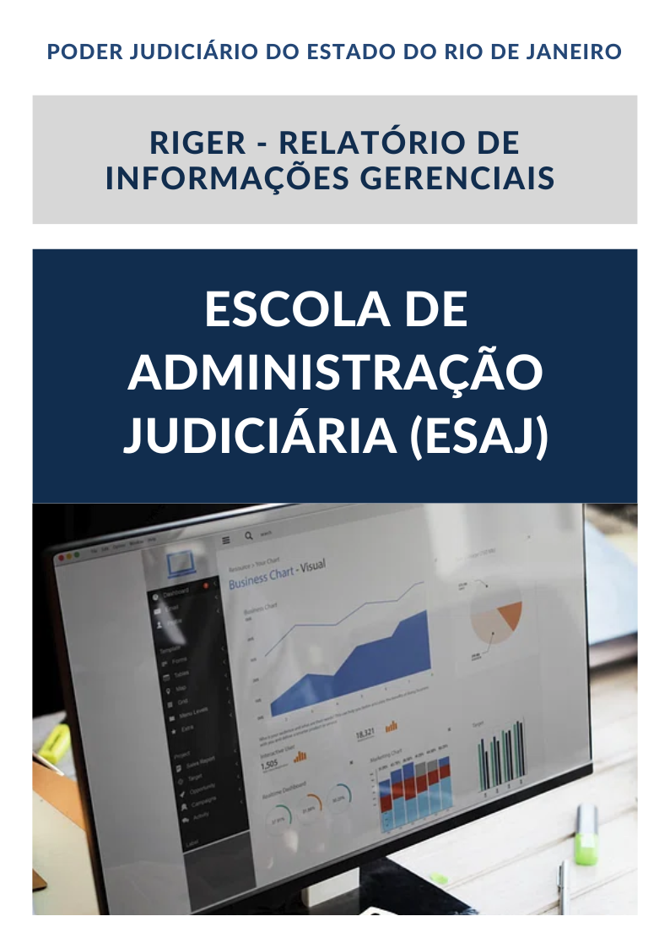

Ano: 202X
Setorial / Anual
Dados Referenciais da Unidade Emissora do RIGER
Denominação: | Secretaria-Geral de Planejamento, Coordenação e Finanças - SGPCF
Estrutura: | https://portaltj.tjrj.jus.br/web/guest/institucional/secretarias-gerais/sgpcf
E-mail: | sgpcf.gbpcf@tjrj.jus.br

Sumário
1. Demonstrativos da Gestão Fiscal do Tribunal de Justiça. 5
1.1 - Execução Orçamentária do Fundo Especial do Tribunal de Justiça - FETJ. 5
1.1.2 – Receita. 5
1.1.2.1 - UG 036100 – Fundo Especial do Tribunal de Justiça do Estado do Rio de Janeiro – FR 1.760.232 5
1.1.2.2 - UG 036100 – Fundo Especial do Tribunal de Justiça do Estado do Rio de Janeiro – FR 1.501.230 5
1.1.3 – Despesa. 6
1.1.3.1 – UG 036100 - Fundo Especial do Tribunal de Justiça do Estado do Rio de Janeiro – FR 1.760.232 6
1.1.3.2 - UG 036100 – Fundo Especial do Tribunal de Justiça do Estado do Rio de Janeiro – FR 1.501.230 6
1.2 – Controle da Despesa Total com Pessoal. 7
1.3 – Gastos com Benefícios. 8
1.4 – Ações de Economicidade. 8
2 – Principais Receitas do FETJ. 10
3 – Plano de Ação Governamental – PAG. 10
4 - Centro de Custos. 10
4.1 - Custo por Exercício 10
4.2 – Custo por Processo 10
4.3 – Custo por Instância 10
4.3.1 – 1ª Instância 10
4.3.2 – 2ª Instância 10
4.4 – Custo Administrativo 10
5. Cobrança Administrativa 11
6. Políticas Institucionais. 11
7. Racionalização da Prestação Jurisdicional. 11
8. Ações Coordenadas 11
9. Planilhas de Indicadores – Estratégicos, Gerenciais e Operacionais 12

1. Demonstrativos da Gestão Fiscal do Tribunal de Justiça.

1.1 - Execução Orçamentária do Fundo Especial do Tribunal de Justiça - FETJ.

1.1.2 – Receita.

1.1.2.1 - UG 036100 – Fundo Especial do Tribunal de Justiça do Estado do Rio de Janeiro – FR 1.760.232

Tabela – Receitas
Período | 2023 |  | 2024
Receitas | Previsão | Realizada | Previsão | Realizada
Correntes
Capital
TOTAL

1.1.2.2 - UG 036100 – Fundo Especial do Tribunal de Justiça do Estado do Rio de Janeiro – FR 1.501.230

Tabela – Receitas
Período | 2023 |  | 2024
Receitas | Previsão | Realizada | Previsão | Realizada
Correntes
Capital
TOTAL

1.1.3 – Despesa.

1.1.3.1 – UG 036100 - Fundo Especial do Tribunal de Justiça do Estado do Rio de Janeiro – FR 1.760.232

Tabela - Fonte 1.760.232
FR | Destinação | Dotação Inicial | Dotação Atualizada | Despesa Empenhada | Despesa Liquidada
1.760.232 | Custeio
1.760.232 | Investimento
1.760.232 | Inversão
1.760.232 | Total
Fonte: SIAFE-RIO / XXX - Fonte de Recursos - FR 1.760.232 Recursos próprios provenientes de Tributos

1.1.3.2 - UG 036100 – Fundo Especial do Tribunal de Justiça do Estado do Rio de Janeiro – FR 1.501.230

Tabela - Fonte 1.501.230
FR | Destinação | Dotação Inicial | Dotação Atualizada | Despesa Empenhada | Despesa Liquidada
1.501.230 |  | - | - | - | -
1.501.230 | Custeio
1.501.230 | Total
Fonte: SIAFE-RIO / XXX - Fonte de Recursos - FR 1.501.230 Recursos XXXXXXXXXXXXXXXXXXXX

1.2 – Controle da Despesa Total com Pessoal.

Período | (a) Receita Corrente Líquida Acumulada – R$ | (b) Despesa Líquida com Pessoal – R$ |  |  | % de (b) em relação a (a)
1º Quadrimestre 2023 |  | Inativos
1º Quadrimestre 2023 |  | Ativos
1º Quadrimestre 2023 |  | Total
2º Quadrimestre 2023 |  | Inativos
2º Quadrimestre 2023 |  | Ativos
2º Quadrimestre 2023 |  | Total
3º Quadrimestre 2023 |  | Inativos
3º Quadrimestre 2023 |  | Ativos
3º Quadrimestre 2023 |  | Total
1º Quadrimestre 2024 |  | Inativos
1º Quadrimestre 2024 |  | Ativos
1º Quadrimestre 2024 |  | Total
2º Quadrimestre 2024 |  | Inativos
2º Quadrimestre 2024 |  | Ativos
2º Quadrimestre 2024 |  | Total
3º Quadrimestre 2024 |  | Inativos
3º Quadrimestre 2024 |  | Ativos
3º Quadrimestre 2024 |  | Total

1.3 – Gastos com Benefícios.
>>>Inserir Informações descritivas/Gráficos<<<

1.4 – Ações de Economicidade.
>>>Inserir Informações descritivas<<<

Tabela – Período: xx/xx/xxxx a xx/xx/xxxx
Diligências |  |  | Redução/Economia
Quantidade de processos diligenciados | Valor Agregado antes das diligências | Valor Agregado após as diligências | valor | %
* Diligências Concluídas

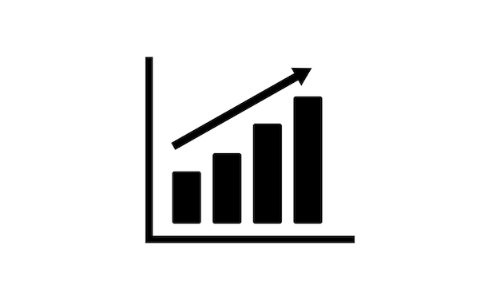
Tabela – Período: xx/xx/xxxx a xx/xx/xxxx

Quantidade de Processos Recebidos para Análise da Economicidade
Ano | Quantidade de Processos

2 – Principais Receitas do FETJ.

>>>Inserir tabela com a arrecadação da Taxa Judiciária, Custas Judiciais, Emolumentos e 20%<<<

3 – Plano de Ação Governamental – PAG.
>>>Inserir breve comentário e tabela com programas, valor, execução e percentuais <<<

4 - Centro de Custos.
>>>Inserir breve comentário<<<

4.1 - Custo por Exercício
>>>Inserir informações e Gráficos<<<

4.2 – Custo por Processo
>>>Inserir informações e Gráficos<<<

4.3 – Custo por Instância
>>>Inserir informações e Gráficos<<<

4.3.1 – 1ª Instância
>>>Inserir Gráfico<<<

4.3.2 – 2ª Instância
>>>Inserir Gráfico <<<

4.4 – Custo Administrativo
>>>Inserir informações e Gráficos<<

5. Cobrança Administrativa
>>>Inserir breve relato e tabelas <<<

Tabela - Receita
 | Valores Recebidos Através de Cobrança Administrativa
 | 202x | 202x
Arrecadação - Judicial
Arrecadação - Extrajudicial
Total
Fonte: Sistema XXX - DEGAR - Fonte de Recursos - FR 1.760.232 Recursos próprios provenientes de Tributos

6. Políticas Institucionais.
>>> Inserir breve relato <<<

7. Racionalização da Prestação Jurisdicional.
>>> Inserir breve relato<<<

8. Ações Coordenadas
>>>Inserir breve relato<<<

9. Planilhas de Indicadores – Estratégicos, Gerenciais e Operacionais

9.1 – Indicador Estratégico

9.2 – Indicadores Gerenciais

9.3 – Indicadores Operacionais

